ОБЩЕСТВО С ОГРАНИЧЕННОЙ ОТВЕТСТВЕННОСТЬ ТОРГОВЫЙ ДОМ «ГОМЕЛЬСКИЕ СЕЛЬСКОХОЗЯЙСТВЕННЫЕ МАШИНЫ - «ПАЛЕССЕ»
(ООО ТД «ГСМ - «ПАЛЕССЕ»)
347254, РФ, Ростовская обл., Константиновский р-он г. Константиновск,
п. КГУ-1, территория АТП-6
Тел.: 8 (800) 551-08-03 e-mail: info@tdgsm.ru
__________________________________________________________________________________

Плуги чизельные "ЧИП" (ЧИП-2В ЧИП-3В ЧИП-4В ЧИП-5В)
Коммерческое предложение
Описание
Предназначены для безотвального рыхления с углублением пахотного горизонта, разрушения плужной подошвы и переуплотненного слоя почвы в целях повышения полевой влагоемкости и обеспечения газообмена между почвенным и атмосферным воздухом.
Эффективны в системе мер по предотвращению эрозионных процессов.
Чизельные плуги чип-2в; чип-3в; чип-4в; чип-5в.
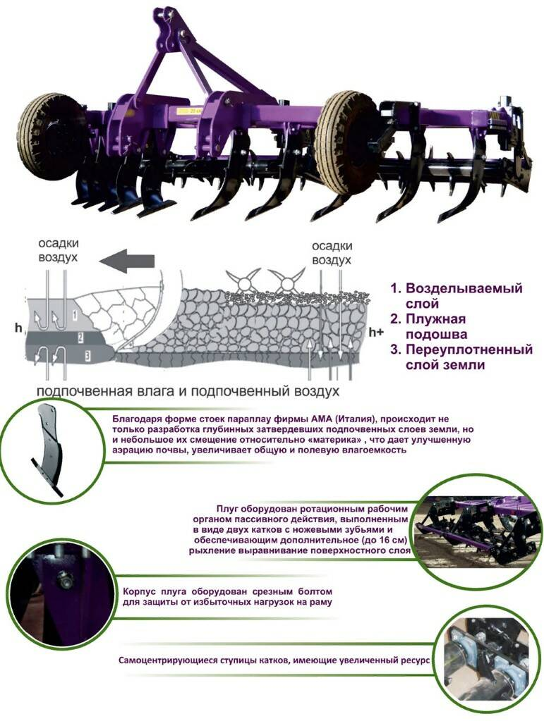

Конструкция
У «ЧИПов», вне зависимости от дальнейшей маркировки, есть несколько отличительных преимуществ, которые помогают им выделяться на фоне другого оборудования, которое применяется с этой же целью:
- стойки, изготовленные в форме параплау, помогают не только разработать те слои почвы, которые спрятаны под основным, но и слегка изменить их расположение, что помогает обеспечить почве большую плотность относительно воздуха и содержания жидкости;
- трёхточная навеска, выполненная по уникальной технологии, используется для универсальных целей, хотя, в целом, чизельные плуги «ЧИП» очень сложно назвать универсальными;
- на каждом плуге установлен пассивно функционирующий рабочий орган, который выглядит как два катка с зубчатыми краями, благодаря чему взрыхлённый слой выравнивается как минимум на 16 см даже после того, как основная проработка почвы закончится;
- одно из долот имеет специальное покрытие, которое делает эту деталь сверхпрочной. Как следствие – больший срок службы плуга и возможность купить его с более далеким взглядом в будущее;
- ступицы катков, которые разработаны с опорой на предыдущие модели, обладают повышенным ресурсом, благодаря чему их производительность несколько увеличивается. При этом сами по себе ступицы могут центрироваться, то есть, самостоятельно находить место, в котором необходимо сделать работу, и начать её делать;
- благодаря срезным болтам, которые установлены на корпусе, рама защищена от избыточных нагрузок. Это лишний раз подтверждает то, что производители делают плуги на длительное время, и благодаря всем этим мелочам они ломаются медленнее и реже. Даже в том случае, если со срезными болтами что-то происходит, на каждом плуге есть набор дополнительных, использовать которые можно при любой необходимости.
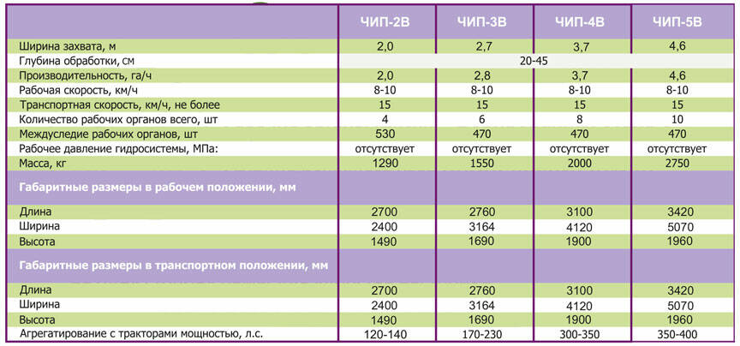

ООО ТД «ГСМ-«Палессе»
Отдел продаж
Адрес: 347254, РФ, Ростовская область, Константиновский район,
г. Константиновск, п. КГУ-1, территория АТП-6.

